МИНОБРНАУКИ РОССИИ
Федеральное государственное автономное
образовательное учреждение высшего образования
«Пермский государственный национальный
исследовательский университет»

Институт компьютерных наук и технологий
ОТЧЁТ
по индивидуальной работе №2
по дисциплине «Языки программирования»
Вариант 10

Работу выполнил
студент группы ИТ-7,8-2025 1 курса
Рожков С. А.
«22» июня 2026 г.
Работу проверил(а)
Шилина А.В.
«» июня 2026 г.

Пермь 2026

СОДЕРЖАНИЕ
Постановка задачи №1 3
Алгоритм решения задачи №1 5
Архитектура программы 7
Тестирование задачи №1 9
Код программы №1 17
Постановка задачи №2 18
Алгоритм решения задачи №2 20
Архитектура программы 21
Тестирование программы №2 23
Код программы №2 29

Постановка задачи №1
10 задача
Очередь. Реализуйте структуру данных "очередь". Напишите программу, содержащую описание очереди и моделирующую работу очереди, реализовав все указанные здесь методы. Программа считывает последовательность команд и в зависимости от команды выполняет ту или иную операцию. После выполнения каждой команды программа должна вывести одну строчку. Возможные команды для программы: push n Добавить в очередь число n (значение n задается после команды). Программа должна вывести ok. pop Удалить из очереди первый элемент. Программа должна вывести его значение. front Программа должна вывести значение первого элемента, не удаляя его из очереди. size Программа должна вывести количество элементов в очереди. clear Программа должна очистить очередь и вывести ok. exit Программа должна вывести bye и завершить работу. Перед исполнением операций front и pop программа должна проверять, содержится ли в очереди хотя бы один элемент. Если во входных данных встречается операция front или pop, и при этом очередь пуста, то программа должна вместо числового значения вывести строку error. Входные данные: вводятся команды управления очередью, по одной на строке Выходные данные: вывести протокол работы очереди, по одному сообщению на строке

Описание решаемой проблемы
Необходимо реализовать структуру данных "очередь" (FIFO - First In, First Out), которая моделирует поведение реальной очереди: первый добавленный элемент обслуживается первым. Программа должна обрабатывать последовательность команд управления очередью и выводить соответствующие результаты. Основная проблема заключается в корректной реализации всех операций с очередью с учетом возможных ошибок (например, попытка извлечь элемент из пустой очереди).

Перечень требований
Команда | Формат | Действие | Вывод
Push | push n | Добавить число n в конец очереди | ok
Pop | pop | Удалить первый элемент очереди и вернуть его значение | Значение элемента или error
Front | front | Показать значение первого элемента без удаления | Значение элемента или error
Size | size | Вывести количество элементов в очереди | Число
Clear | clear | Очистить очередь | ok
Exit | exit | Завершить работу программы | bye

Конкретизация входных/выходных данных
Входные данные:
- Команды управления очередью, вводимые пользователем
- Каждая команда вводится на отдельной строке
- Для команды push после пробела указывается целое число n
- Допустимые команды: push, pop, front, size, clear, exit
Выходные данные:
- Протокол работы программы
- Каждое сообщение выводится на отдельной строке
- Сообщения соответствуют командам
- При ошибках выводится error

Ограничения и допущения
Ограничения:
- Значения n - целые числа
- Количество команд не ограничено
- Очередь может содержать произвольное количество элементов
- Память для каждого узла выделяется динамически
Допущения:
- Число n всегда передается вместе с командой push
- Регистр команд может быть любым
- При вводе некорректной команды выводится сообщение об ошибке

Алгоритм решения задачи №1
1. ОБЩАЯ СТРУКТУРА АЛГОРИТМА
Программа работает по принципу бесконечного цикла, который ожидает команды от пользователя и выполняет их до тех пор, пока не встретит команду завершения.

2. ПОШАГОВЫЙ АЛГОРИТМ
- ШАГ 1: ИНИЦИАЛИЗАЦИЯ
- Создается пустая очередь (специальная структура данных)
- Программа готова к приему команд

- ШАГ 2: ОСНОВНОЙ ЦИКЛ РАБОТЫ
Программа входит в бесконечный цикл, в котором:
2.1. СЧИТЫВАНИЕ КОМАНДЫ
- Программа считывает строку, введенную пользователем
- Разбивает строку на части: команда и аргумент (если есть)
2.2. ОПРЕДЕЛЕНИЕ КОМАНДЫ
Программа анализирует, какая команда была введена, и выполняет соответствующее действие:

- КОМАНДА "push" (добавить элемент)
- Из команды извлекается число n
- Это число добавляется в конец очереди
- На экран выводится сообщение "ok"

- КОМАНДА "pop" (извлечь элемент)
- Программа проверяет: есть ли элементы в очереди?
- Если очередь пуста:
  - Выводится сообщение "error"
- Если очередь не пуста:
  - Берется первый элемент из начала очереди
  - Этот элемент удаляется из очереди
  - На экран выводится значение удаленного элемента

- КОМАНДА "front" (посмотреть первый элемент)
- Программа проверяет: есть ли элементы в очереди?
- Если очередь пуста:
  - Выводится сообщение "error"
- Если очередь не пуста:
  - Берется значение первого элемента из начала очереди
  - Элемент не удаляется из очереди
  - На экран выводится значение этого элемента

- КОМАНДА "size" (размер очереди)
- Программа подсчитывает количество элементов в очереди
- На экран выводится это количество (даже если очередь пуста, выводится 0)

- КОМАНДА "clear" (очистка)
- Программа полностью удаляет все элементы из очереди
- Очередь становится пустой
- На экран выводится сообщение "ok"

- КОМАНДА "exit" (выход)
- Программа выводит на экран сообщение "bye"
- Цикл прерывается
- Программа завершает свою работу

- ШАГ 3: ВЫВОД РЕЗУЛЬТАТА
- После выполнения каждой команды (кроме exit) программа выводит ровно одну строку с результатом
- После команды exit программа выводит "bye" и завершается

Архитектура программы
Моя программа построена по модульному принципу, то есть разделена на несколько самостоятельных частей, каждая из которых отвечает за свою область работы. Такое разделение делает код чистым, понятным и легким для изменения и расширения.
Первый файл называется "node" и содержит описание узла связного списка. Узел — это простейшая структура, которая хранит только две вещи: числовое значение и ссылку на следующий узел. Этот файл самый маленький и самый простой.
Второй файл называется "queue" и содержит основную логику работы с очередью. Здесь описаны все методы, которые мы обсуждали ранее: добавление, удаление, просмотр, получение размера, очистка. Этот файл ничего не знает о том, как пользователь вводит команды или как выводятся результаты. Его задача - просто правильно выполнять операции с очередью.
Третий файл называется "ui" и отвечает за пользовательский интерфейс. Здесь описаны все функции для общения с пользователем: отображение меню, вывод справки, обработка введенных команд, форматирование вывода. Этот файл использует методы из файла "queue", но не вмешивается в их работу.
Четвертый файл называется "main" и является точкой входа в программу. Здесь происходит инициализация очереди и пользовательского интерфейса, вывод приветственного сообщения и запуск основного цикла программы.
Такая архитектура имеет несколько преимуществ. Во-первых, каждый файл отвечает только за свою часть работы, что упрощает понимание и отладку кода. Во-вторых, если потребуется изменить способ хранения данных, достаточно будет изменить только файл "queue", не трогая интерфейс. В-третьих, если потребуется изменить способ взаимодействия с пользователем, например, сделать графический интерфейс вместо консольного, достаточно будет переписать только файл "ui".
Взаимодействие между файлами происходит следующим образом. Главный файл создает объект очереди и объект пользовательского интерфейса, передавая ему созданную очередь. Затем он запускает работу пользовательского интерфейса. Пользовательский интерфейс, когда ему нужно выполнить какую-либо операцию, вызывает соответствующий метод у объекта очереди и получает результат. Таким образом, данные передаются только в одном направлении: от интерфейса к логике очереди.

Комплексная обработка ошибок
В процессе разработки я уделил особое внимание обработке ошибок, потому что от этого зависит надежность программы.
Первая и самая важная проверка - это проверка на пустую очередь перед выполнением команд "pop" и "front". Если пользователь пытается удалить элемент из пустой очереди, программа не должна пытаться это сделать, потому что это приведет к ошибке. Вместо этого программа выводит понятное сообщение "error - очередь пуста".
Вторая группа проверок связана с командой "push". Пользователь должен указать число после команды. Если число не указано, программа сообщает: "Ошибка: команда push требует число" и показывает пример правильного ввода. Если вместо числа введены буквы, программа перехватывает ошибку преобразования и сообщает: "Ошибка: необходимо ввести целое число".
Третья группа проверок касается неизвестных команд. Если пользователь вводит команду, которой нет в списке, программа не просто завершается с ошибкой, а сообщает: "Неизвестная команда" и предлагает ввести "help" для просмотра доступных команд.
Четвертая проверка связана с очисткой очереди. Эта операция удаляет все элементы без возможности восстановления. Поэтому перед выполнением программа запрашивает подтверждение: "Вы уверены, что хотите очистить очередь?" Если пользователь отвечает утвердительно, операция выполняется. Если отрицательно или вводит что-то другое, операция отменяется.

Пользовательский интерфейс
В пользовательском интерфейсе я использовал визуальное оформление с помощью символов равенства для создания разделителей. Это делает вывод более структурированным и удобным для восприятия. Главное меню, справка и режим ввода команд имеют свое оформление, что помогает пользователю легко ориентироваться в программе.
Все команды обрабатываются независимо от регистра ввода. Если пользователь ввел "PUSH", программа приведет это к нижнему регистру и обработает как "push". Это делает программу более дружелюбной к пользователю.

Тестирование задачи №1
В данном разделе представлено полное тестирование программы управления очередью. Тестирование проведено по всем функциональным блокам программы с проверкой корректной работы, обработки ошибок и граничных случаев.
Блок 1: Базовые операции с очередью
- Добавление элементов (push)
- Удаление элементов (pop)
- Просмотр первого элемента (front)
- Получение размера (size)
- Очистка очереди (clear)
Блок 2: Граничные случаи
- Пустая очередь
- Pop с 1 элементом
- Добавление очень маленького/большого числа
- Очередь после clear и front
Блок 3: Обработка ошибок
- Некорректный ввод данных
- Неизвестные команды
- Прерывание работы
Блок 4: Пользовательский интерфейс
- Главное меню
- Режим ручного ввода
- Справка (help)
- Подтверждение очистки
Блок 1
название | Исходные данные | Действие | Ожидаемый  результат | Фактический  результат | статус | Скриншот
Добавление элемента | Очередь: [] | push 5 | оk  очередь: [5] | ok  очередь: [5] | Успешно | рис. б1
Удаление элемента | Очередь: [1, 5, 6] | pop | Результат: 1  очередь:[5,6] | Результат: 1  очередь:[5,6] | Успешно | рис. б2
Просмотр 1 элемента | Очередь: [2] | front | Результат: 2 | Результат: 2 | Успешно | рис. б3
Получение размера | Очередь: [2, 5, 6] | Size | Размер очереди: 3 | Размер очереди: 3 | Успешно | рис. б4
Очистка очереди | Очередь: [2, 5, 6] | clear | Результат: ok | Результат: ok | Успешно | рис. б5
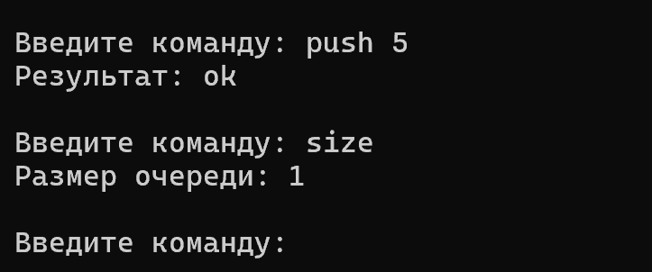
рис.б1
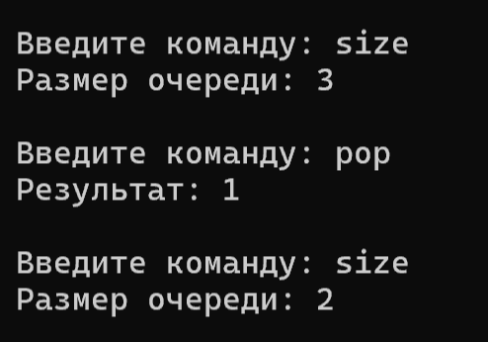
рис.б2
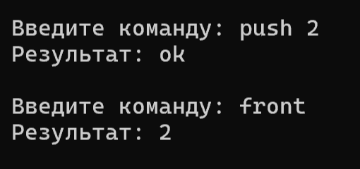
рис.б3
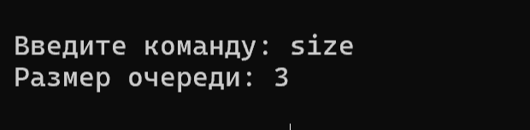
рис.б4
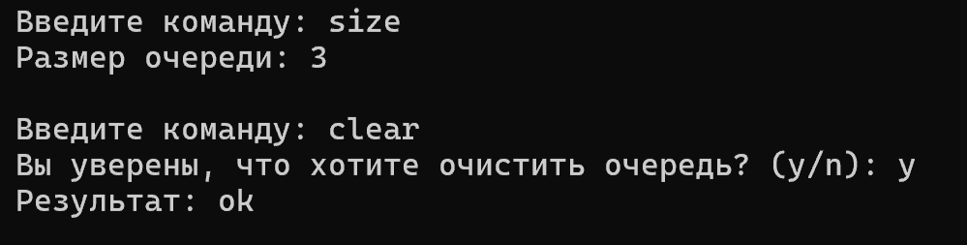
рис.б5
Блок 2
название | Исходные данные | Действие | Ожидаемый  результат | Фактический  результат | статус | Скриншот
Размер пустой очереди | Очередь: [] | size | Размер очереди: 0 | Размер очереди: 0 | Успешно | рис. г1
Удаление элемента | Очередь: [1] | pop | Результат: 1  очередь: [] | Результат: 1  очередь: [] | Успешно | рис. г2
добавление | Очередь: [] | push -999999 | Результат:ok  очередь: [-999999] | Результат:ok  очередь: [-999999] | Успешно | рис. г3
Очередь после clear; front | Очередь: [-999999] | clear  front | Результат:ok  Error – очередь пуста! | Результат:ok  Error – очередь пуста! | Успешно | рис. г4
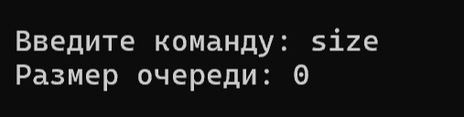
рис. г1
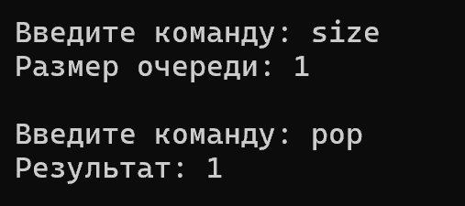
рис. г2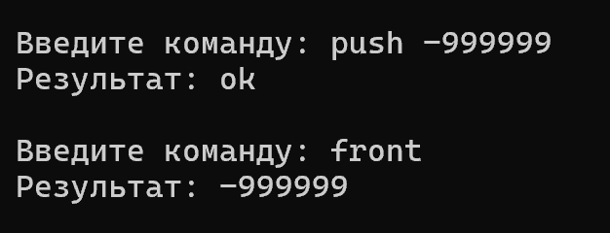 рис. г3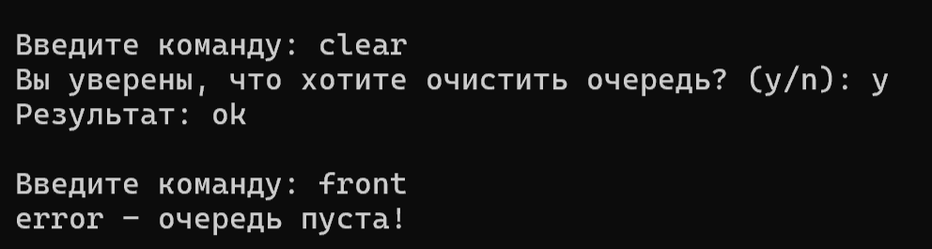 рис. г4

Блок 3
название | Исходные данные | Действие | Ожидаемый  результат | Фактический  результат | статус | Скриншот
Некорректный ввод | Очередь: [] | push 1.5  push | На скр. | На скр. | Успешно | рис. о1
Неизвестная команда | Очередь: [] | згpush | На скр. | На скр. | Успешно | рис. о2
Прерывание | Очередь: [] | Ctrl + C | выход | выход | Успешно | рис. о3
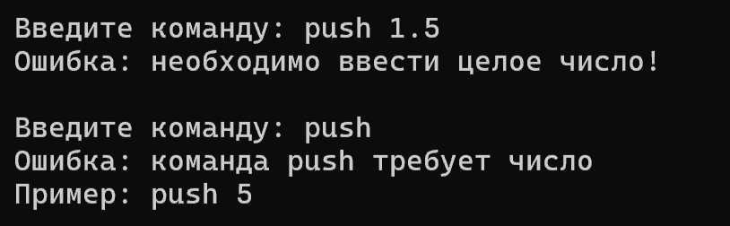рис. о1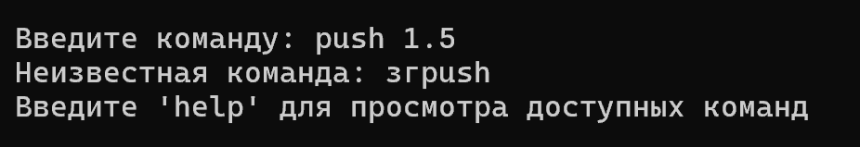 рис. о2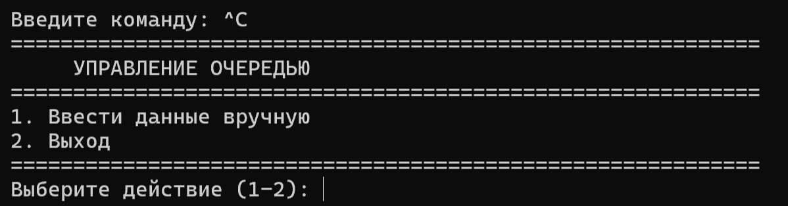 рис. о3

Блок 4
название | Исходные данные | Действие | Ожидаемый  результат | Фактический  результат | статус | Скриншот
Главное меню | - | - | На скр. | На скр. | Успешно | рис. п1
Режим ручного ввода | - | 1 | На скр. | На скр. | Успешно | рис. п2
Меню подсказок | - | help | На скр. | На скр. | Успешно | рис. п3
Подтверждение очереди | - | y/n | На скр. | На скр. | Успешно | рис. п4

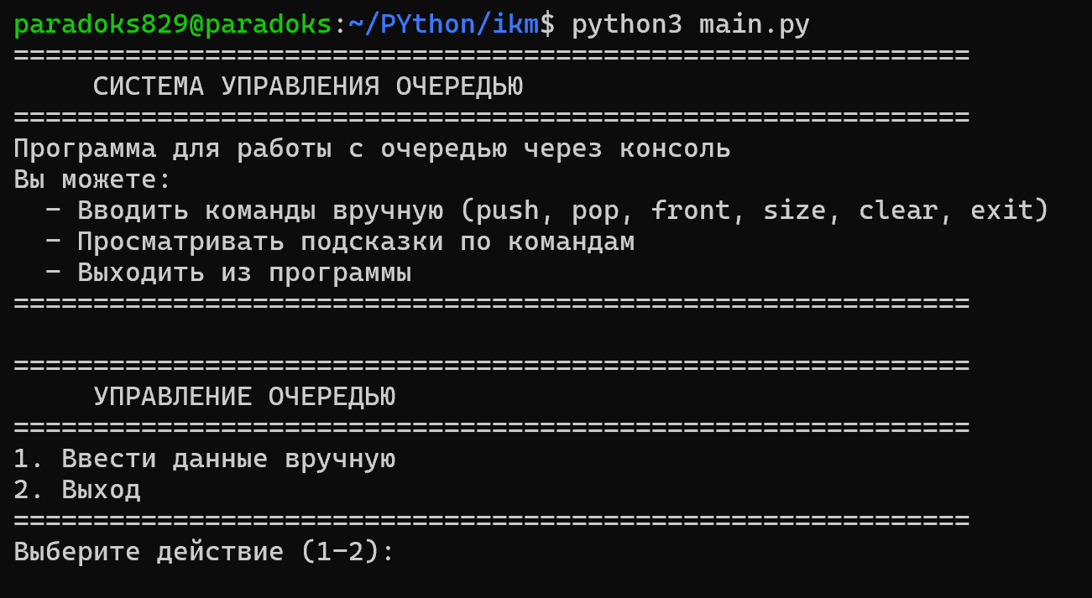рис. п1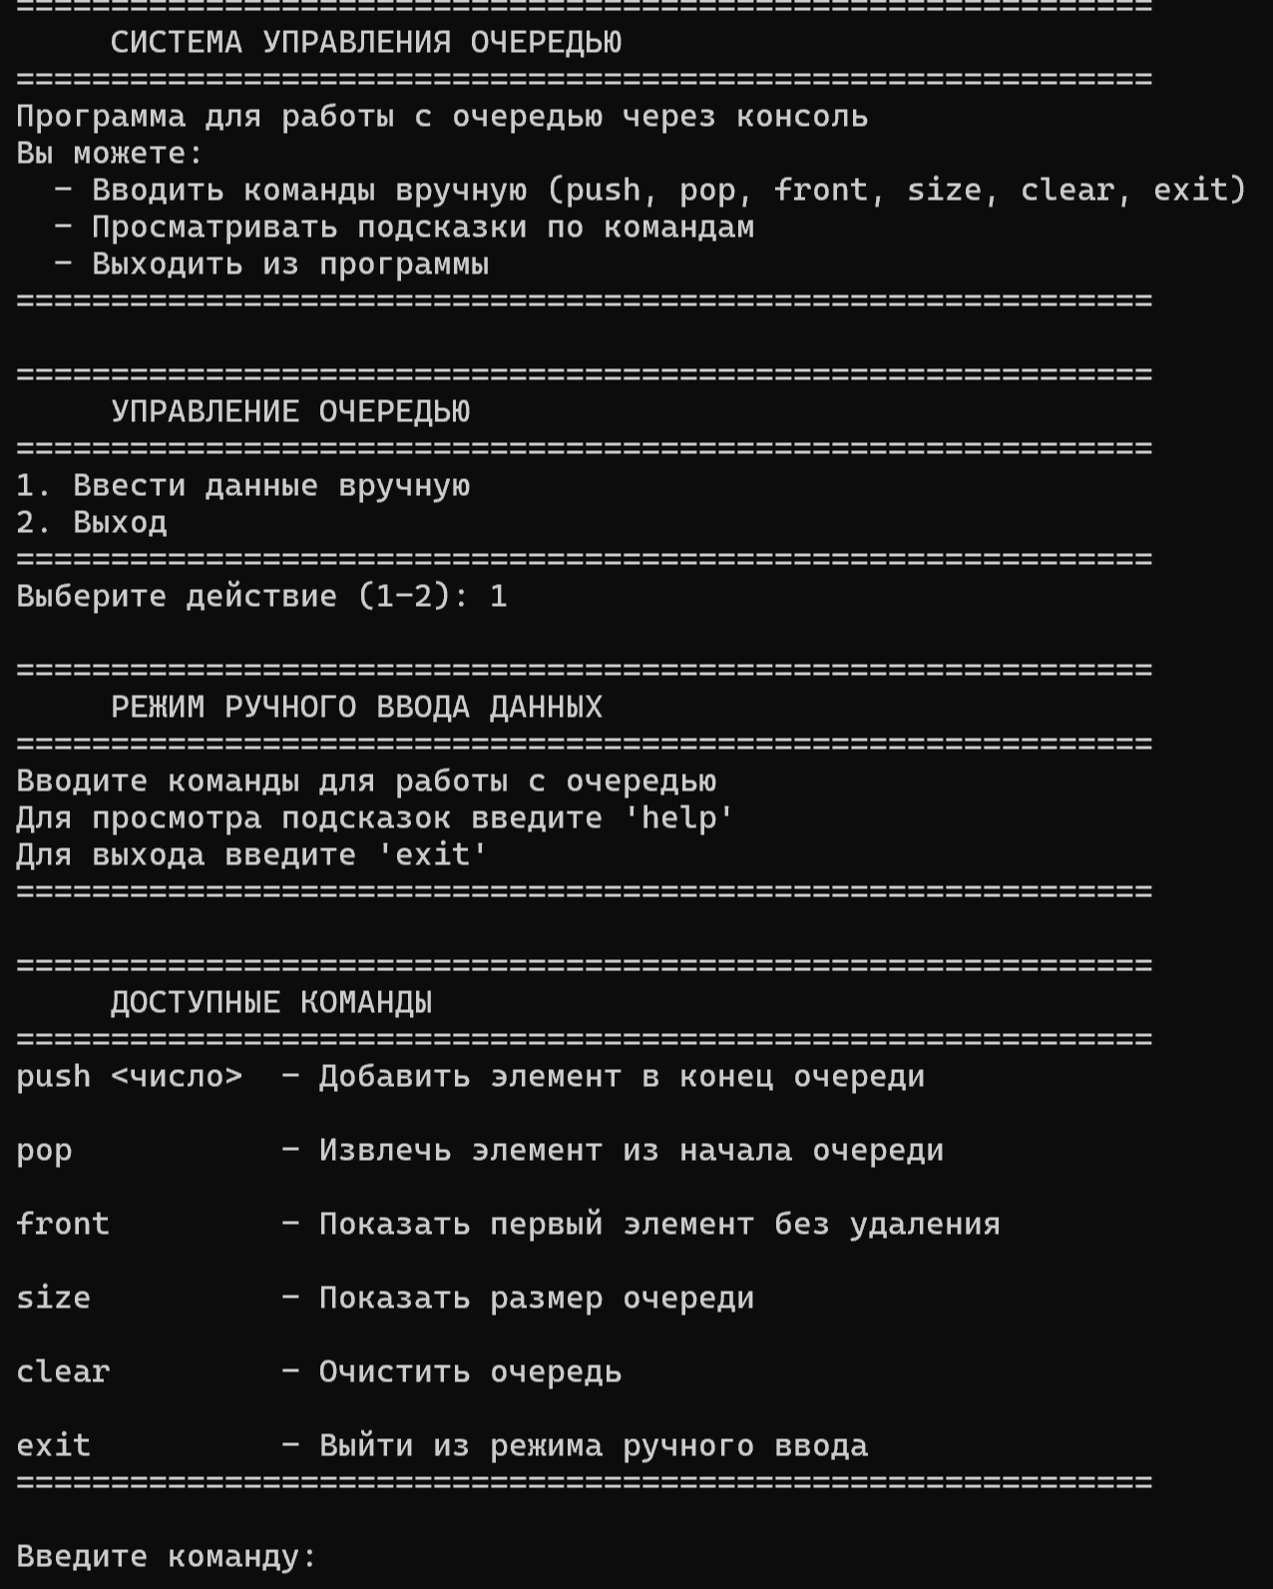 рис. п2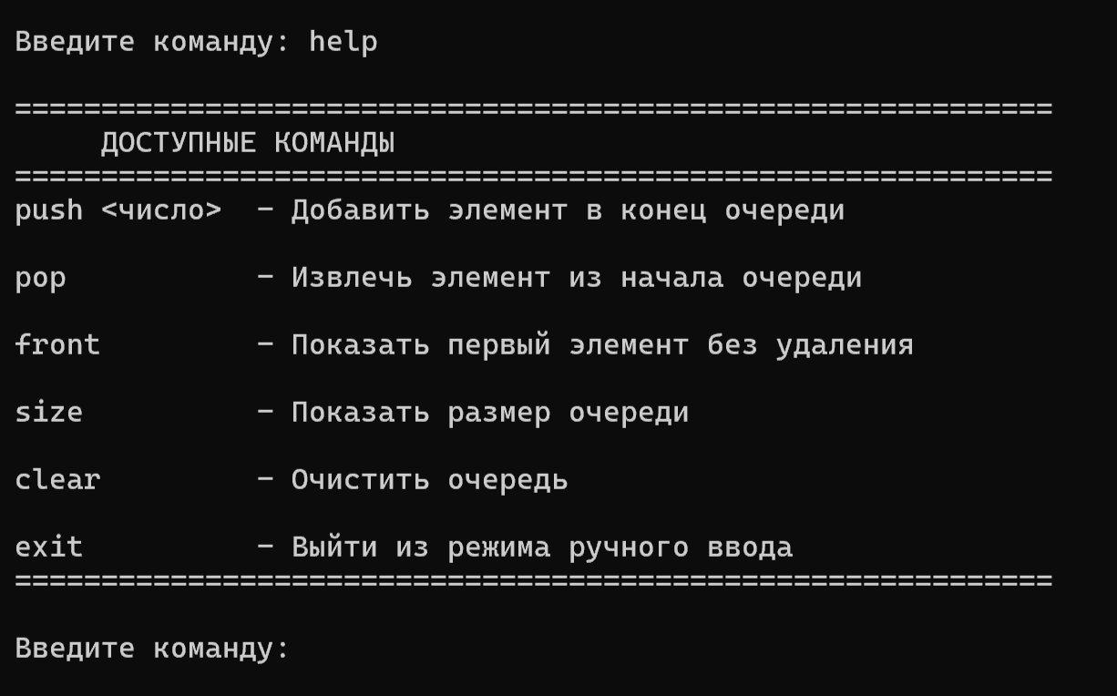 рис. п3
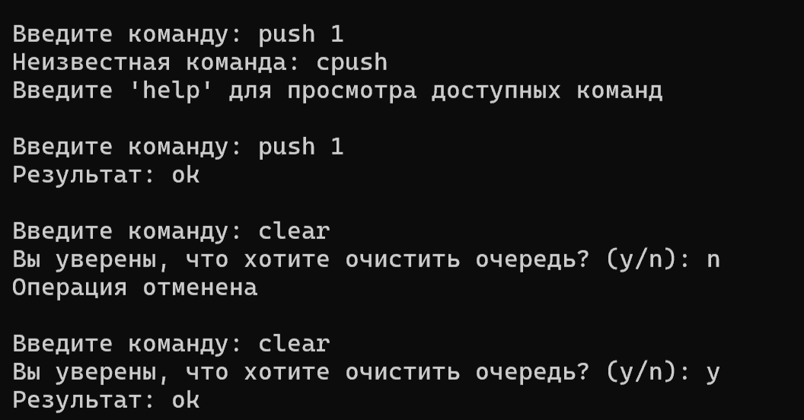
рис. п4
- Высокая надежность: Программа корректно обрабатывает все ошибочные ситуации без сбоев и зависаний.
- Интуитивный интерфейс: Меню, справка и подсказки делают программу понятной для пользователя.
- Правильный порядок FIFO: Проверка показала, что элементы извлекаются строго в порядке добавления.
- Обработка ошибок ввода: Все случаи некорректного ввода перехватываются с понятными сообщениями.
- Безопасность: Подтверждение перед очисткой предотвращает случайное удаление данных.

Код программы №1
https://github.com/paradoks8829/ikm_python_2/tree/main/app

Постановка задачи №2
18 задача
Чиновники. Есть министерство из n чиновников. Каждый из них может иметь только одного непосредственного начальника и произвольное количество подчиненных. Однако в министерстве работает только один чиновник, не имеющий начальников, – главный чиновник. Для того чтобы предприниматель мог получить некоторую лицензию, необходимо получить подпись на документе главного чиновника. Каждый чиновник для выставления своей подписи требует подпись на документе хотя бы одного из своих непосредственных подчиненных и, может быть, некоторую взятку – известное число у. е. Необходимо определить, какое минимальное количество денег предпринимателю нужно заплатить, чтобы получить лицензию, и указать соответствующий этой сумме порядок получения подписей.
Описание решаемой проблемы
Проблема заключается в поиске оптимального пути сбора подписей в иерархической структуре, где каждый чиновник требует подпись хотя бы одного подчиненного и взятку. Необходимо найти минимальную суммарную стоимость взяток и определить порядок сбора подписей, при котором эта минимальная сумма достигается. Задача сводится к обходу дерева, где каждый узел (чиновник) имеет стоимость (взятку), и для получения подписи узла необходимо иметь подпись хотя бы одного из его потомков. Оптимальная стратегия — для каждого чиновника выбирать того подчиненного, который обеспечивает минимальную стоимость получения подписи.

Перечень требований
Команда/Действие | Описание | Входные данные | Выходные данные
Ввод данных о чиновниках | Ввод количества чиновников и их данных | n — количество чиновников; для каждого: id и размер взятки | Список чиновников с их взятками
Ввод отношений подчинения | Ввод пар "начальник-подчиненный" | Пары чисел: id начальника и id подчиненного | Иерархическая структура
Расчет минимальной взятки | Вычисление минимальной суммы взяток и порядка сбора | Иерархия чиновников | Минимальная сумма и путь сбора
Обработка ошибок | Проверка корректности ввода | Все входные данные | Сообщение об ошибке

Конкретизация входных/выходных данных
Входные данные:
- Количество чиновников n (целое положительное число)
- Для каждого чиновника:
  - id (уникальный целочисленный идентификатор)
  - размер взятки (целое неотрицательное число)
- Отношения подчинения в виде пар "начальник подчиненный":
  - Первое число — id начальника
  - Второе число — id подчиненного
Выходные данные:
- Минимальная сумма взяток в денежных единицах
- Порядок получения подписей (путь сбора подписей от подчиненных к главному чиновнику)

Ограничения и допущения
Ограничения:
- Количество чиновников n — целое положительное число
- id чиновников — целые числа
- Размер взятки — целое неотрицательное число
- Каждый чиновник имеет только одного непосредственного начальника
- Существует ровно один чиновник без начальника — главный
- Отношения подчинения не должны содержать циклов
- Все чиновники должны быть достижимы из главного
Допущения:
- Взятка может быть равна нулю
- Для получения подписи главного чиновника требуется подпись хотя бы одного подчиненного
- Каждый чиновник ставит подпись только после получения подписи подчиненного

Алгоритм решения задачи №2
Общая структура алгоритма
Алгоритм основан на рекурсивном обходе дерева в глубину (DFS). Для каждого узла вычисляется минимальная стоимость получения его подписи и путь, по которому эта стоимость достигается. Алгоритм использует принцип динамического программирования: решение для каждого узла строится на основе оптимальных решений его подчиненных.

Пошаговый алгоритм
ШАГ 1: ПАРСИНГ ВХОДНЫХ ДАННЫХ
1.1. Считывается количество чиновников n
1.2. Для каждого чиновника считывается пара "id взятка" и создается объект класса Official
1.3. Проверяется корректность данных:
- Все id уникальны
- Взятки неотрицательны
- Количество чиновников соответствует заявленному
ШАГ 2: ПОСТРОЕНИЕ ИЕРАРХИИ
2.1. Считываются пары "начальник подчиненный"
2.2. Для каждой пары:
- Проверяется существование обоих чиновников
- Проверяется уникальность начальника для каждого подчиненного
- Добавляется связь в граф
2.3. Проверяется корректность иерархии:
- Отсутствие циклов (используется DFS с отслеживанием стека рекурсии)
- Существование ровно одного корневого элемента
- Достижимость всех узлов из корневого
ШАГ 3: ВЫЧИСЛЕНИЕ МИНИМАЛЬНОЙ ВЗЯТКИ
Для каждого узла выполняется рекурсивная функция calculate_minimal_bribe_path(node):
3.1. Базовый случай: если у узла нет детей (листовой узел):
- Стоимость = взятка узла
- Путь = [id узла]
3.2. Рекурсивный случай: если у узла есть дети:
- Для каждого ребенка рекурсивно вычисляется стоимость получения его подписи
- К стоимости каждого ребенка добавляется взятка текущего узла
- Выбирается ребенок с минимальной суммарной стоимостью
- Путь строится как путь выбранного ребенка + [id текущего узла]
ШАГ 4: ВЫВОД РЕЗУЛЬТАТА
4.1. Выводится id главного чиновника
4.2. Выводится минимальная сумма взяток
4.3. Выводится порядок получения подписей в формате: "id1 -> id2 -> ... -> главный"

Архитектура программы
Программа построена по модульному принципу с четким разделением ответственности между компонентами.
models.py — Модель данных
Содержит класс Official, представляющий чиновника:
- id — уникальный идентификатор
- bribe — размер взятки
- children — список непосредственных подчиненных
Этот класс является фундаментом для построения иерархической структуры.
parsers.py — Парсеры входных данных
Содержит функции для обработки пользовательского ввода:
- parse_officials_data(input_string) — парсит данные о чиновниках:
  - Проверяет корректность количества чиновников
  - Создает объекты Official для каждого чиновника
  - Проверяет уникальность id и неотрицательность взяток
- build_hierarchy_from_relations(relations_string, officials) — строит иерархию:
  - Парсит пары "начальник-подчиненный"
  - Проверяет существование всех чиновников
  - Проверяет уникальность начальника для каждого подчиненного
  - Обнаруживает и предотвращает циклы
  - Находит корневой элемент (главного чиновника)
  - Проверяет достижимость всех узлов из корневого
algorithms.py — Основная логика
Содержит ключевые алгоритмы:
- calculate_minimal_bribe_path(node) — рекурсивно вычисляет минимальную сумму взяток и путь их сбора
  - Базовый случай: листовой узел
  - Рекурсивный случай: выбор оптимального подчиненного
- format_bribe_path(path) — форматирует путь для вывода на экран
ui.py — Пользовательский интерфейс
Отвечает за взаимодействие с пользователем:
- display_main_menu() — отображение главного меню
- collect_officials_and_relations() — сбор данных от пользователя
- display_bribe_calculation_results(root) — вывод результатов расчета
main.py — Точка входа
Содержит главный цикл программы с меню выбора действий.

Комплексная обработка ошибок
Программа включает многоуровневую систему обработки ошибок:
Валидация количества чиновников:
  - Проверка на положительное число
  - Проверка на целочисленность
Валидация данных чиновников:
  - Проверка формата строк (должно быть два числа)
  - Проверка на целочисленность id и взятки
  - Проверка на неотрицательность взятки
  - Проверка на уникальность id
  - Проверка соответствия количества введенных строк заявленному
Валидация отношений подчинения:
  - Проверка формата (четное количество чисел)
  - Проверка существования всех id
  - Проверка уникальности начальника для каждого подчиненного
  - Проверка отсутствия циклов (используется DFS)
Валидация иерархии:
  - Проверка наличия ровно одного корневого элемента
  - Проверка достижимости всех узлов из корневого

Пользовательский интерфейс
Интерфейс построен на консольном взаимодействии с понятными подсказками:
- Главное меню: два пункта — ввод данных и выход
- Ввод данных: пошаговый сбор информации с примерами ввода
- Вывод результатов: структурированное отображение минимальной суммы и пути

Тестирование программы №2
В данном разделе представлено полное тестирование программы для задачи о чиновниках. Тестирование проведено по всем функциональным блокам программы с проверкой корректной работы, обработки ошибок и граничных случаев.
Блок 1: Базовые операции
- Ввод данных о чиновниках
- Построение иерархии
- Расчет минимальной взятки
Блок 2: Граничные случаи
- Один чиновник
- Взятка = 0
- Отрицательная взятка
Блок 3: Обработка ошибок
- Пустой ввод
- Нечисловой id
- Дублирующийся id
- Несуществующий подчиненный
- Нечетное количество чисел
- Два начальника у одного
- Цикл в иерархии
- Два корневых элемента
Блок 4: Пользовательский интерфейс
- Главное меню
- Выход из программы
- Ввод данных

Название | Исходные данные | Действие | Ожидаемый результат | Фактический результат | Статус | Скриншот
Ввод данных о чиновниках | 3; 1 5; 2 3; 3 4 | Ввод данных | Созданы 3 объекта | Созданы 3 объекта | Успешно | рис. б1
Построение иерархии | 1 2; 1 3 | Ввод данных | Главный 1 | Главный 1 | Успешно | рис. б1
Расчет минимальной взятки | 1(5); 2(3); 3(4) | - | Минимальная сумма взяток: 8 у.е.  Порядок получения подписей: 2 -> 1 (главный) | Минимальная сумма взяток: 8 у.е.  Порядок получения подписей: 2 -> 1 (главный) | Успешно | рис. б1

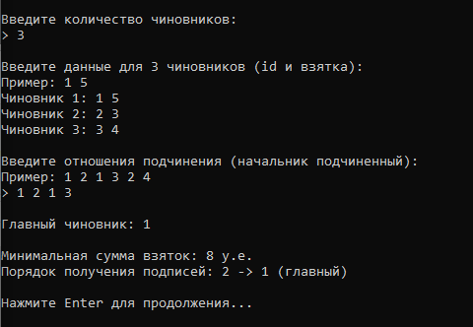
рис. б1
Название | Исходные данные | Действие | Ожидаемый результат | Фактический результат | Статус | Скриншот
Один чиновник | 1; 1 5 | Ввод данных | Создан 1 объект | Создан 1 объект | Успешно | рис. г1
Взятка = 0 | 2; 1 0; 2 0 | Ввод данных | Минимальная сумма взяток: 0 у.е. | Минимальная сумма взяток: 0 у.е. | Успешно | рис. г2
Отрицательная взятка | 2; 1 -5; 2 10 | Ввод данных | Ошибка: взятка не может быть отрицательной | Ошибка: взятка не может быть отрицательной | Успешно | рис. г3

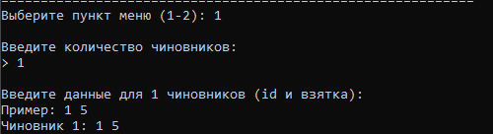
рис. г1
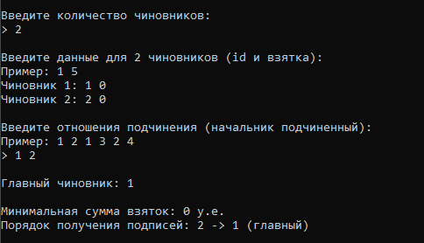
рис. г2
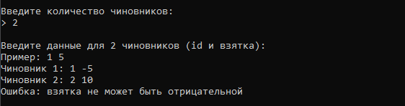
рис. г3

Название | Исходные данные | Действие | Ожидаемый результат | Фактический результат | Статус | Скриншот
Пустой ввод | - | Ввод пустой строки | Ошибка: введите целое число | Ошибка: введите целое число | Успешно | рис. о1
Нечисловой id | а 5 | Ввод данных | Ошибка: строка 1: некорректные числа | Ошибка: строка 1: некорректные числа | Успешно | рис. о2
Дублирующийся id | 1 5; 1 3 | Ввод данных | Ошибка: обнаружены дублирующиеся id | Ошибка: обнаружены дублирующиеся id | Успешно | рис. о3
Несуществующий подчиненный | 1 2 1 4 | Ввод данных | Ошибка: чиновник с id 4 не обнаружена | Ошибка: чиновник с id 4 не обнаружена | Успешно | рис. о4
Нечетное количество чисел | 1 3 3 | Ввод данных | Ошибка: каждая пара должна содержать начальника и подчиненного | Ошибка: каждая пара должна содержать начальника и подчиненного | Успешно | рис. о5
Два начальника у одного | 1 3 2 3 | Ввод данных | Ошибка: чиновник 3 имеет более одного начальника | Ошибка: чиновник 3 имеет более одного начальника | Успешно | рис. о6
Цикл в иерархии | 1 2 2 1 | Ввод данных | Ошибка: обнаружен цикл | Ошибка: обнаружен цикл | Успешно | рис. о7
Два корневых элемента | 1 2 3 4 | Ввод данных | Ошибка: не все чиновники достижимы из главного | Ошибка: не все чиновники достижимы из главного | Успешно | рис. о8

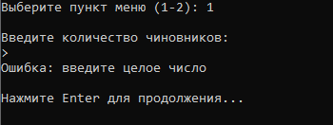
рис. о1
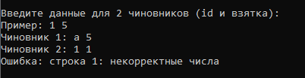
рис. о2
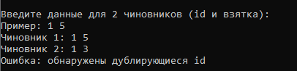
рис. о3
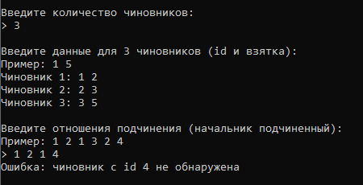
рис. о4
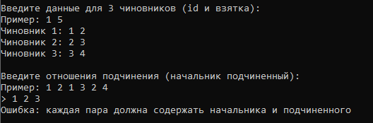
рис. о5
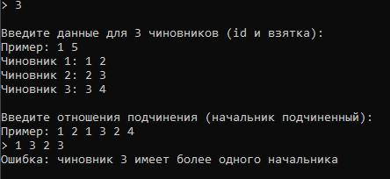
рис. о6
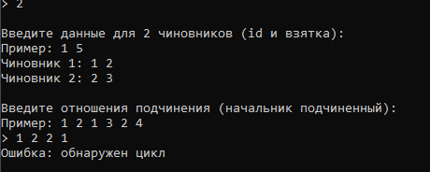
рис. о7

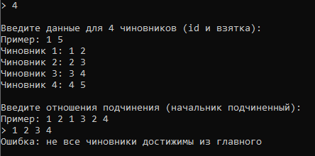
рис. о8

Название | Исходные данные | Действие | Ожидаемый результат | Фактический результат | Статус | Скриншот
Главное меню | - | Запуск программы | На скриншоте | На скриншоте | Успешно | рис. п1
Выход из программы | - | 2 | На скриншоте | На скриншоте | Успешно | рис. п1
Ввод данных | - | 1 | На скриншоте | На скриншоте | Успешно | рис. п1

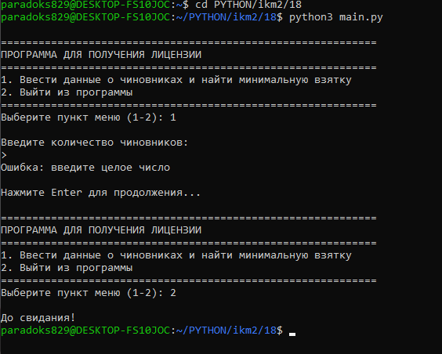
рис. п1

Код программы №2
https://github.com/paradoks8829/ikm_python_2/tree/main/18

